**Instructivo: revisar eventos NOTIFICADOS del Sig en celular**

* Se trata de una planilla tipo Excel actualizada con los últimos eventos notificados (no figurarán los finalizados, ni los derivados) de toda la red.
* Se puede “filtrar” por estación, por rubro, por línea/taller.
* Funciona desde el celular, o desde cualquier pc con acceso a internet.
* Es de solo lectura. Cualquier cambio realizado en la planilla no se ve reflejado en el sistema central del SIG.

Cómo usar la app

1. 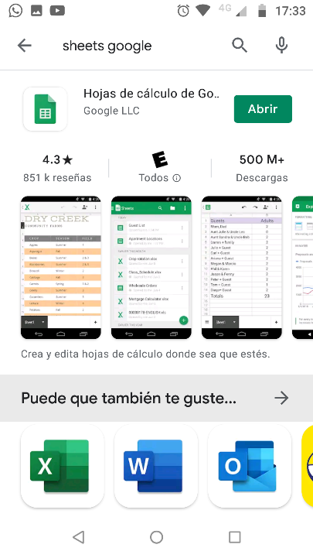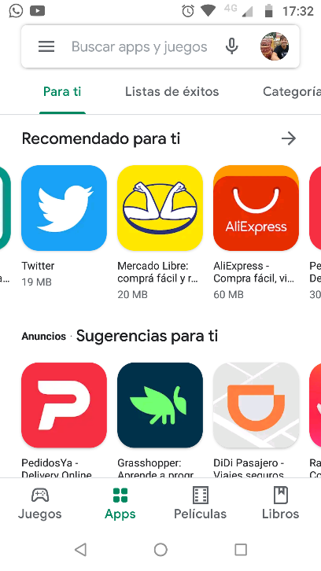Instalar en el celular la app “Google Sheets”
2. Al ser una app de Google, es necesario realizar un permiso de acceso a cada usuario google para que puedan ver la planilla. Me pueden escribir a ---- para agregar / quitar acceso a los diferentes usuarios.
3. Una vez que se tiene acceso, se puede ingresar a la planilla:

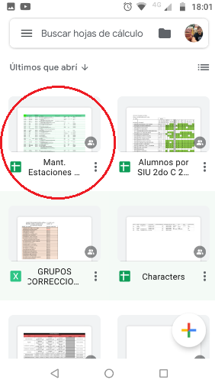

1. Para FILTRAR por ESTACIÓN (por ejemplo), o por cualquier otro campo:
   1. 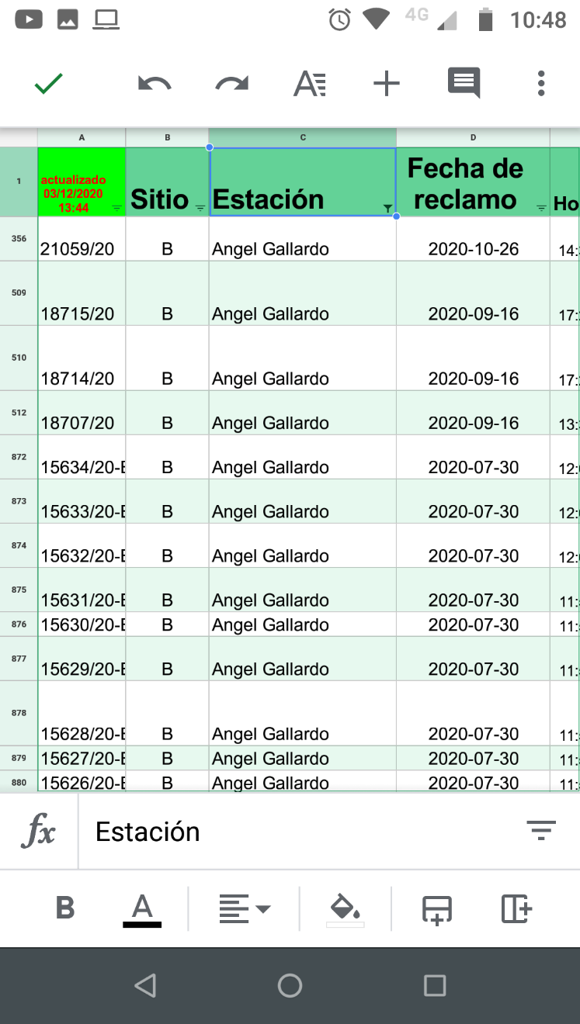Clickear en el encabezado ESTACIÓN
   2. 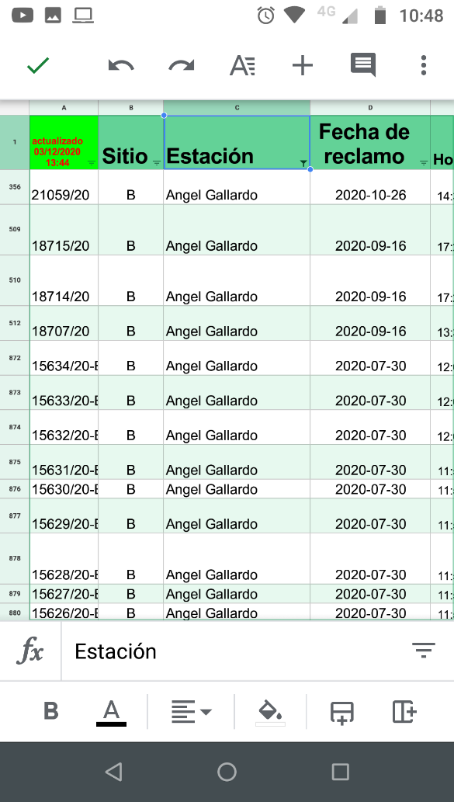Aparece abajo una franja blanca con el nombre del campo y el símbolo
   3. Clickear el símbolo
   4. 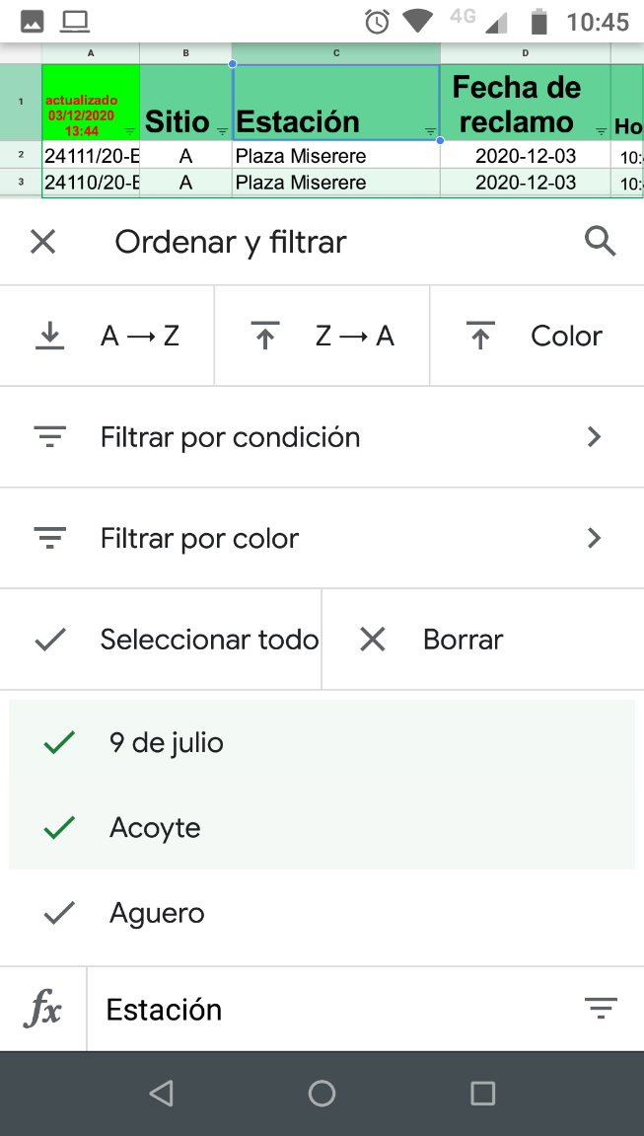Se despliegan un menú para elegir, que tiene a todas las estaciones tildadas
   5. Se deben borrar las tildes, justamente para poder tildar únicamente la estación que a uno le interese. Seleccionar botón Borrar
   6. Seleccionar estación/estaciones que a uno le interese.
   7. Volver a apretar el botón filtros

